Муниципальное казенное образовательное учреждение
«Новочиркейская средняя общеобразовательная школа№1»

«День неизвестного солдата»
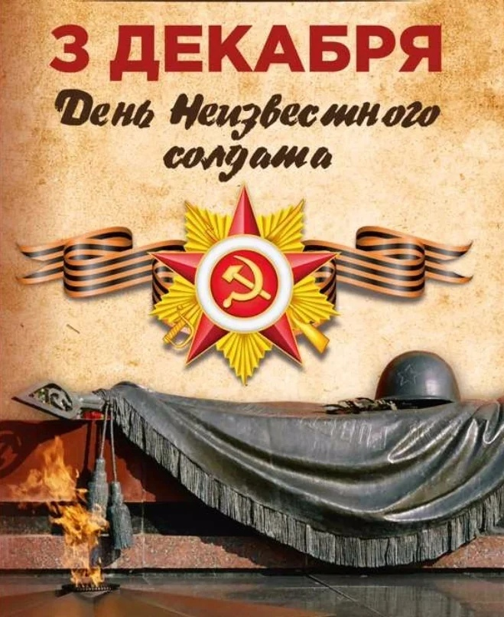

Подготовили и провели активисты РДШ
ученицы 6 а класса
Магомедова Аминат
Магомедова Зулеймат

Цели мероприятия: Формирование у учащихся знаний о Великой Отечественной войне 1941-1945 года, о памятной дате 3 декабря «День неизвестного солдата». Воспитание уважения к защитникам Родины, чувства гордости за свой народ, отстоявший свободу и независимость Отчизны в суровые годы. Способствовать нравственно-патриотическому воспитанию школьников, воспитать любовь и уважение к своему народу, к истории своей страны, бережное отношение к ветеранам. Развитие познавательных и творческих интересов.
ХОД МЕРОПРИЯТИЯ
Ведущий 1. Внимание, торжественное мероприятие, посвящённое «Дню Неизвестного солдата» считаем открытым.
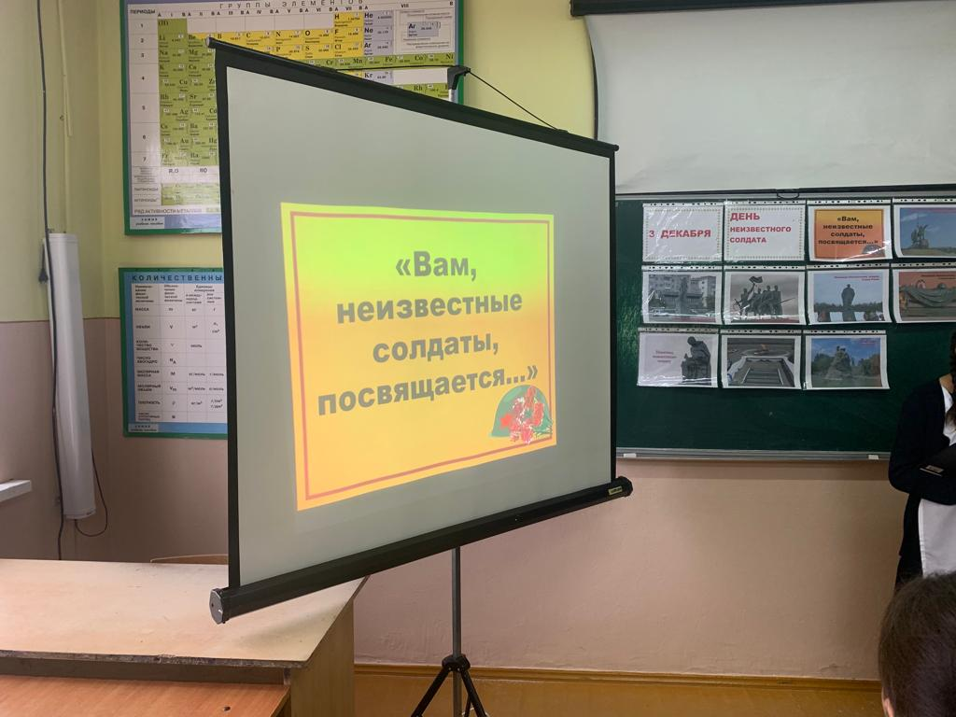

«Вам, неизвестные солдаты, посвящается…» (Слайд 1)
Ведущий 1. (Слайд 2)
Как хорошо проснуться на рассвете,
Как хорошо, что ночью снятся сны,
Как хорошо, что кружится планета,
Как хорошо на свете без войны,
Как хорошо влюбляться и смеяться,
Как хорошо порою погрустить,
Как хорошо встречаться и прощаться,
И просто хорошо на свете жить.
Ведущий 2.
Да, это здорово! Мы счастливые люди. Мы не знаем ужасов войны, через которые прошли наши прадеды, деды, прабабушки и бабушки. Каждый восьмой житель нашей страны погиб на войне. Миллионы людей расстреляны, задушены в газовых камерах фашистских концлагерей. Сотни тысяч семей не дождались отцов, сыновей, дочерей, братьев, сестер. Многие погибшие стали неизвестными солдатами. Они навечно остались лежать в Братских могилах.

Ведущий 1. (Слайд 3)
В 2014 году 3 декабря объявлен как День Неизвестного солдата, поскольку именно 3 декабря 1966 года в ознаменование 25-летней годовщины разгрома немецких войск под Москвой прах неизвестного солдата был перенесен из братской могилы на 41-м км Ленинградского шоссе и торжественно захоронен в Александровском саду, у стен Кремля.

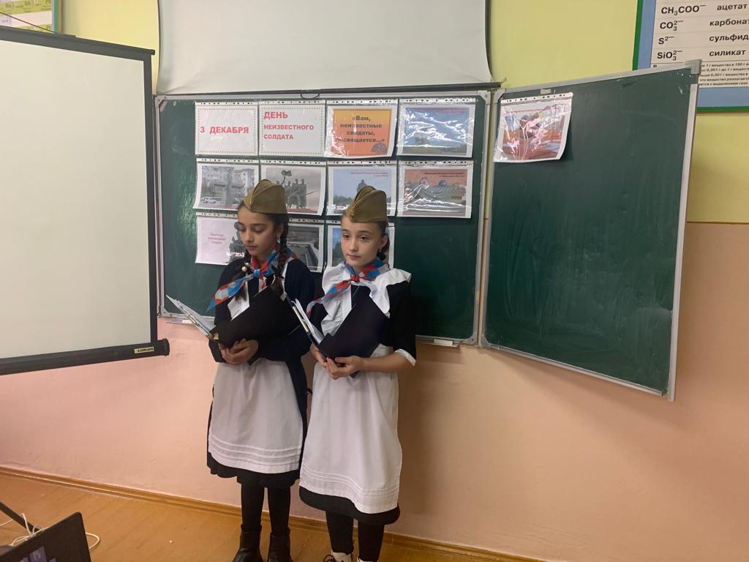
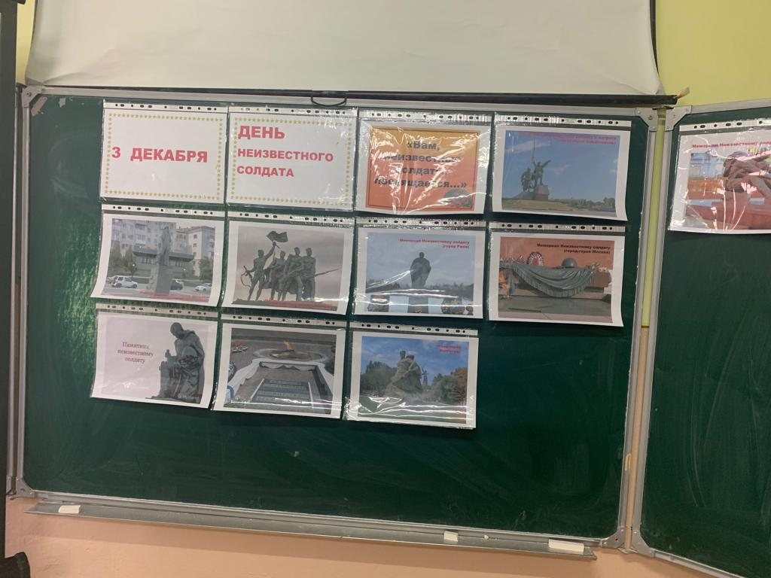

Ведущий 2. 50 лет назад, 8 мая 1967 года, у Кремлевской стены на могиле Неизвестного солдата был зажжен Вечный огонь в память героев, павших в годы Великой Отечественной войны. (Слайд ? (Песня со слайдами…)

Ведущий 1. Могила Неизвестного солдата – памятник-символ в честь воинов, погибших в боях. В центре мемориала – ниша с надписью «Имя твоё неизвестно, подвиг твой бессмертен» (Слайд 4…) Такой памятник стоит в городах-героях Великой Отечественной Войны и просто городах нашей страны. (Слайд 5)

***Тебе, неизвестный солдат, посвящается… (каждый произносит перед стихотворением)

Ярко звезды горят, Город-герой Москва
И в кремлевском саду
Неизвестный солдат
Спит у всех на виду.
Над гранитной плитой
Вечный свет негасим.
Вся страна сиротой
Наклонилась над ним.
Он не сдал автомат
И пилотку свою.
Неизвестный солдат
Пал в жестоком бою.
Неизвестный солдат –
Чей-то сын или брат,
Он с войны никогда
Не вернется назад.
Ярко звезды горят,
И в кремлевском саду
Неизвестный солдат
Спит у всех на виду.
Свет зажгли мы ему
Под стеною Кремля,
А могила ему –
Вся земля, вся земля.
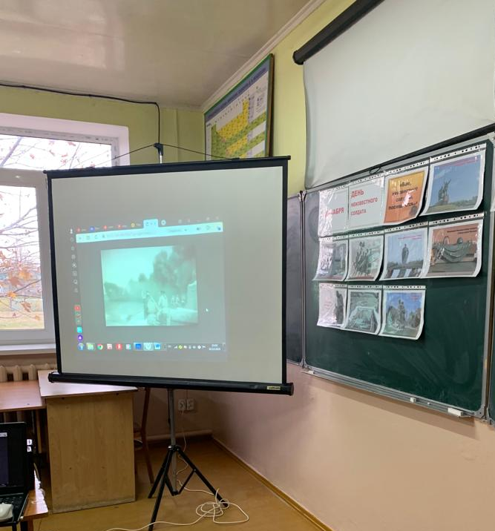

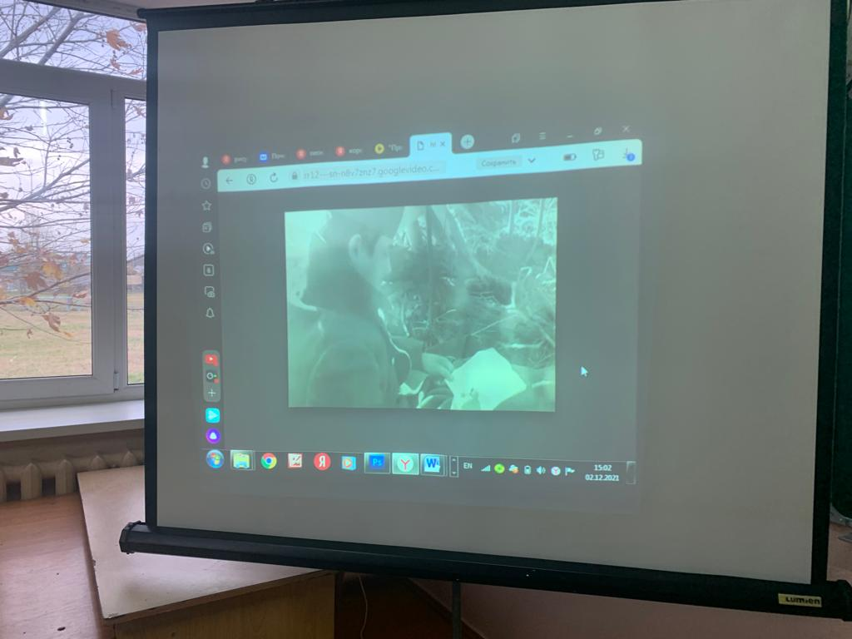

***Тебе, неизвестный солдат, посвящается… (каждый произносит перед стихотворением)

- Город Ржев
Я убит подо Ржевом
В безымянном болоте,
В пятой роте, на левом,
В жестоком налете.
Я не слышал разрыва,
И не видел той вспышки, -
Точно в пропасть с обрыва –
И ни дна, ни покрышки.
И во всем этом мире
До конца его дней,
Ни петлички, ни лычки
С гимнастерки моей.
Я – где корни слепые
Ищут корма во тьме;
Я – где с облаком пыли,
Ходит рожь на холме;
Я – где крик петушиный
На заре по росе;
Я – где ваши машины
Воздух рвут на шоссе;
Где – травинку к травинке
Речка травы прядет, –
Там, куда на поминки
Даже мать не придет.
Наши очи померкли.
Пламень сердца погас.
На земле, на проверке
Выкликают не нас.
Нам свои боевые
Не носить ордена.
Вам – все это, живые.
Нам – отрада одна.
(А. Твардовский)
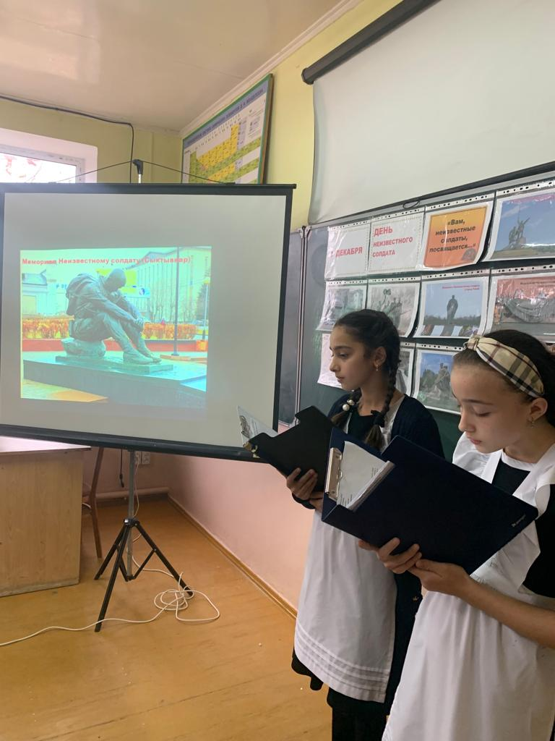

*** Тебе, неизвестный солдат, посвящается… (каждый произносит перед стихотворением)

Я отдыхал не больше двух часов. Город-герой Санкт Петербург
В противника стрелять не приходилось.
Я просто был мишенью на войне.
Лежу теперь в могиле придорожной,
Которой в прошлом ездил много раз,
Не ведаю ни счастья, ни тревоги,
Чем люди озабочены сейчас,
Хотя лежу в неведомой могиле
Без имени, под тяжким потолком…

*** Тебе, неизвестный солдат, посвящается… (каждый произносит перед стихотворением)
- город-герой Новороссийск
Спят мальчишки в сиянии звезд.
Им семнадцать. Навечно семнадцать.
Им не встать из-под белых берез,
Из-под алых рябин не подняться.
*** Тебе, неизвестный солдат, посвящается… (каждый произносит перед стихотворением)
Их теперь не обнять,
Не пожать им ладонь. Город-герой Севастополь
Но восстал из земли
Негасимый огонь –
Скорбный огонь,
Гордый огонь,
Светлый огонь.
Это павших сердца
Отдают до конца
Своё яркое пламя живущим.
Ведущий 2.
Он умер от семьи своей вдали, город-герой Волгоград и Сыктывкар
И гибели его нам не известна дата…
К могиле неизвестного солдата,
Известные солдаты подошли…
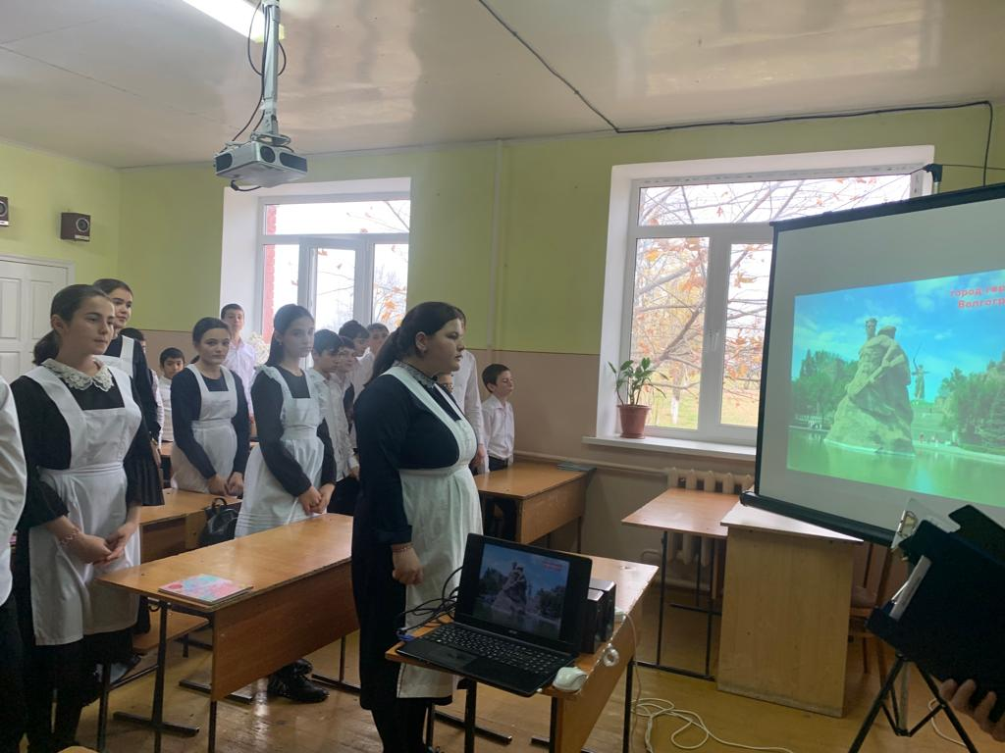
Мы этот образ до сих пор храним –
Истерзанный свинцом лежал парнишка,
И не было при нём военной книжки –
Она в бою погибла вместе с ним.
Пусть мы его фамилии не знаем, -
Он был – мы знаем – верным до конца.
И мы в молчанье головы склоняем
Перед бессмертным подвигом бойца.

Ведущий 1.
Битва под Москвой стала началом пути к Великой Победе. Пройдя этот путь, наши доблестные воины освободили от фашистских захватчиков десятки тысяч городов и посёлков, сёл, маленьких деревушек, безымянных высот, каждую пядь родной земли.
Ведущий 2.
Давно окончилась война,
Фашистов логово разбито,
Но наш девиз звучит всегда:
«Никто не забыт, и ничто не забыто».
Ведущий 1. Сегодня мы выражаем глубокую благодарность всем участникам битвы за нашу землю, оставшимся в живых и склоняем головы перед светлой памятью тех, кто стоял насмерть, но не пропустил врага к нашей Родине. Мы все в неоплатном долгу перед ними! В память о воинах, не вернувшихся с полей сражений объявляется минута молчания. (Метроном) Слайд 15

Роберт Рождественский
Отрывок из поэмы «РЕКВИЕМ»
Помните! Через века, через года, – помните!
О тех, кто уже не придет никогда, – помните!
Не плачьте! В горле сдержите стоны, горькие стоны.
Памяти павших будьте достойны! Вечно достойны!
Хлебом и песней, мечтой и стихами, жизнью просторной,
Каждой секундой, каждым дыханьем будьте достойны!
Люди! Покуда сердца стучатся, – помните!
Какою ценой завоевано счастье, – пожалуйста, помните!
Песню свою отправляя в полет, – помните!
О тех, кто уже никогда не споет, – помните!
Детям своим расскажите о них, чтоб запомнили!
Детям детей расскажите о них, чтобы тоже запомнили!
Во все времена бессмертной Земли помните!
К мерцающим звездам ведя корабли,– о погибших помните!
Встречайте трепетную весну, люди Земли.
Убейте войну, прокляните войну, люди Земли!
Мечту пронесите через года и жизнью наполните!..
Но о тех, кто уже не придет никогда,– заклинаю, – помните!
Ведущий 2.
Мы, молодое поколение России, всегда будем помнить героический подвиг нашего народа в годы ВОВ. Навечно останется в наших сердцах чувство безграничной благодарности тем, кто сражался за свободу любимой Родины.
Ведущий 1 Мы постараемся быть достойными потомками того великого поколения и передать светлую память о героях нашим детям и внукам.

